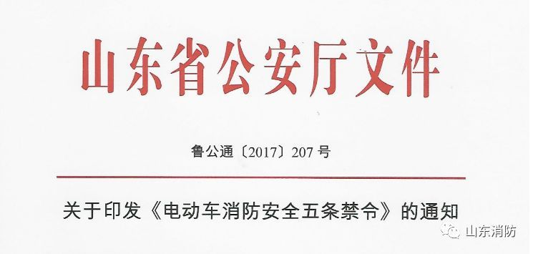关于印发《电动车消防安全五条禁令》的通知

各市公安局，各直属公安局：

近年来，电动车火灾多发，有的甚至造成重大人员伤亡和财产损失。为有效预防和遏制电动车火灾，省厅决定在全省发布《电动车消防安全五条禁令》（以下简称《禁令》），现印发你们，并提出如下要求：

一、广泛张贴宣传。各地要将《禁令》迅速印制发放到各街道乡镇、村（居）民委员会、住宅区的物业服务企业，在人员密集场所、村（居）民楼院显著位置张贴，做到家喻户晓；要协调当地报纸、电台、电视台、网络等媒体发布《禁令》内容，广泛深入宣传，形成浓厚氛围。

二、全面组织清查。各级公安机关要督促村（居）民委员会、住宅区的物业服务企业及社会单位按照《禁令》要求全面开展自查自改，发现电动车违规停放、充电的，立即组织清理；对拒不清理的，向公安机关消防机构或公安派出所报告。公安派出所要加大对村（居）民委员会、住宅区物业服务企业的监督检查力度，督促其履行法定职责，全力做好电动车火灾防范工作。

三、加大执法力度。各级公安机关在贯彻执行《禁令》的工作中，要严格履行消防监督执法职责，对拒不遵守《禁令》的行为，依据《山东省消防条例》第七十二条第三项实施处罚；构成犯罪的，依法追究刑事责任。

本通知自2017年12月22日起实施，有效期至2020年12月21日。

山东省公安厅

2017年12月22日

电动车消防安全五条禁令

为预防和遏制电动车火灾，保护人身财产安全，维护公共安全，根据《中华人民共和国消防法》、《山东省消防条例》等法律法规，山东省公安厅发布禁令如下：

一、严禁在居民住宅区的楼梯间、楼道、疏散通道、安全出口等公共区域停放电动车或为电动车充电。

二、严禁在未作防火隔墙的群租屋和人员密集场所内为电动车充电。

三、严禁电动车占用消防车通道。

四、严禁私拉乱接充电线路为电动车充电。

五、严禁使用易燃可燃材料搭建电动车停放场所。

本禁令所称的电动车是指电动自行车、电动摩托车和电动三轮车。

依据《山东省消防条例》第七十二条第三项规定，对拒不遵守公安机关依法发布的禁令，威胁公共消防安全的，责令改正；拒不改正的，对直接责任人员处以一百元以上五百元以下罚款。

山东省公安厅

2017年12月22日